 Heavy Construction Contractors Association 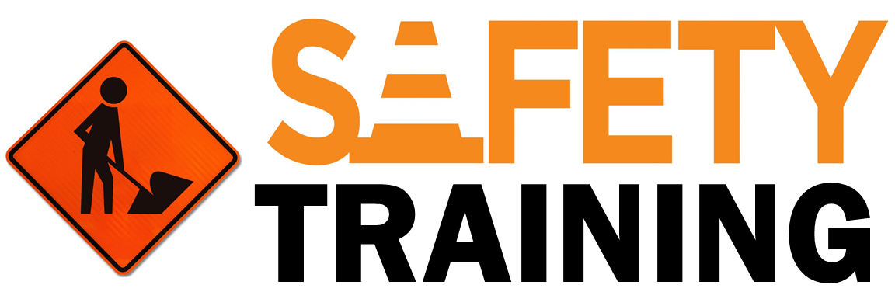

9251 Industrial Court-Suite 201, Manassas, Virginia 20109

(703) 392-7410 phone / (703) 392-7249 fax

**Toolbox Talk Hablar Por la Seguridad**



**Silencio**

Probablemente haya escuchado la frase "Si ve algo, diga algo" en los carteles del aeropuerto. Lo mismo ocurre en el lugar de trabajo. Después de lesiones graves en el lugar de trabajo, la investigación a menudo revela que no se informaron varios peligros, comportamientos inseguros, cuasi accidentes e incluso lesiones menores. Si se hubieran informado, se podrían haber abordado los peligros y se podría haber evitado la lesión grave.

La comunicación es vital para prevenir lesiones y mantener un entorno de trabajo seguro. El silencio impide esta comunicación. Así que por favor hable. Su seguridad y salud son importantes para nosotros; no queremos que te lastimes.

**Combatiendo el Silencio**

Hay muchas razones por las que las personas pueden optar por permanecer calladas en lugar de alertar a los demás sobre los peligros y comportamientos de seguridad. Hablemos de algunas de las razones más comunes y por qué deben evitarse:

**Preocupación de tener a otros en problemas.**

* Para ayudar a evitar esto, asegúrese primero de contarle a la persona sus inquietudes. Esto puede darle a su compañero de trabajo la oportunidad de abstenerse de actos inseguros o de comprender la razón detrás de las prácticas laborales seguras. Si esto no funciona, informar a la gerencia puede ayudar a mantener seguro a ese individuo en particular, así como a otros compañeros de trabajo y al público.
* Miedo a ser visto como problemático: algunos están preocupados por ser etiquetados como quejumbrosos o de "sacudir el barco". Además, algunas personas evitarán reportar lesiones menores por razones similares o porque piensan que una cierta cantidad de dolor es parte del trabajo.
* Hacer la vista gorda ante peligros o acciones inseguras no ayuda a nadie y solo aumenta la probabilidad de accidentes o lesiones en el futuro. No hay repercusiones por informar acciones o comportamientos inseguros.
* No se espera que ignore las lesiones y siga adelante. Las lesiones pequeñas pueden convertirse en más grandes y son mucho más fáciles de tratar si se tratan a tiempo. Asegúrese de informar para que podamos abordar esas lesiones o peligros con anticipación.
* No es mi trabajo: algunos sienten que no es su responsabilidad expresar sus preocupaciones y que los supervisores deben ser responsables de observar los peligros y comportamientos de seguridad.
* Recuerde que todos tienen la responsabilidad de ser sus propios defensores de la seguridad e informar los peligros de seguridad. Es responsabilidad de todos trabajar de forma segura y cuidarse unos a otros y al público.
* No está seguro de cómo informar o tiene dificultades para informar: algunas personas pueden querer informar pero no saben cómo o pueden encontrar el sistema demasiado complicado o que requiere mucho tiempo de uso.
* Informar puede ser tan simple como informar a su supervisor sobre un posible peligro.
* No reconocer el peligro: A veces, los peligros no se informan porque los empleados no los reconocen.
* Si no está seguro de si algo es un peligro, siempre es mejor asumir que lo es. Confia en tu instinto. No dude en preguntar si algo es peligroso o podría hacerse de manera más segura. Puede identificar un nuevo peligro o una forma más segura de completar una tarea.

